Отчёт по лабораторной работе №8

НКНбд-01-21

Юсупов Эмиль Артурович

Содержание

# Введение

## Цель работы

* Освоить на практике применение режима однократного гаммирования на примере кодирования различных исходных текстов одним ключом

# Выполнение работы

1. Проанализировали паттерны работы самого шифрования/дешифрования.
2. В программе мы занесли ASCII таблицу в вектор.

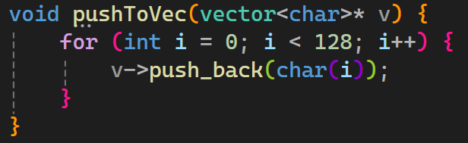

ASCII to Vector

1. Сделали генератор случайного ключа.

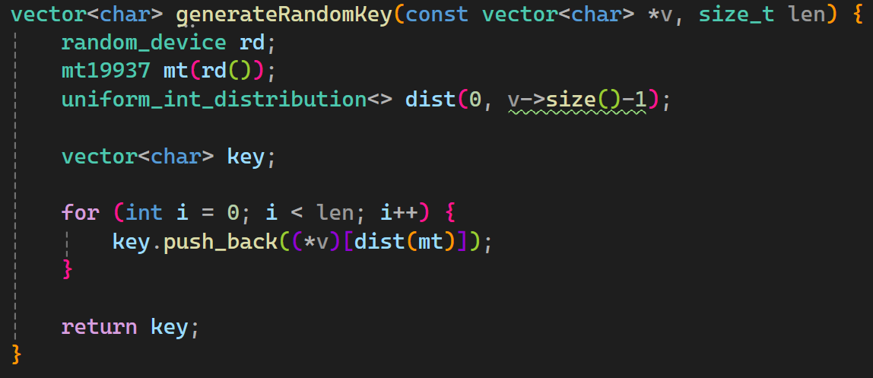

Random Key Generator

1. Написали функции шифрования/дешифрования.

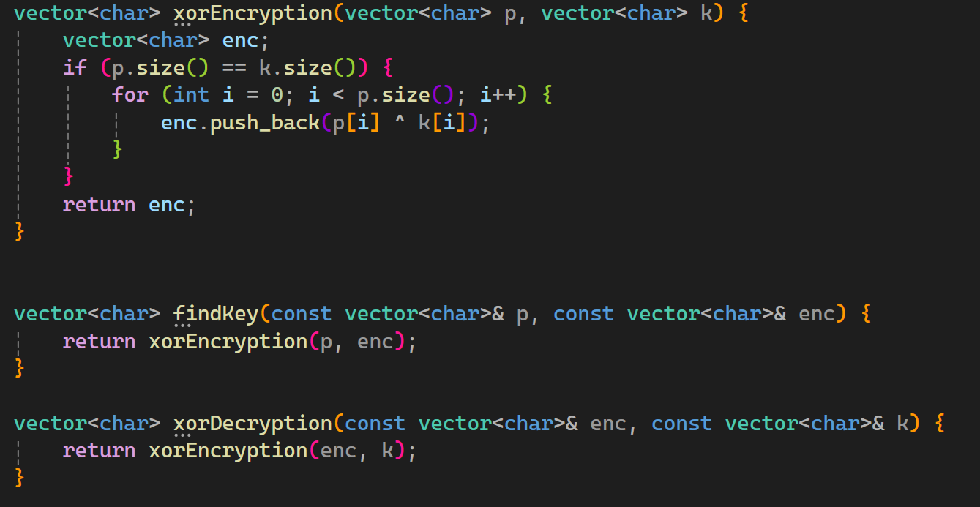

Encryption/Decryption methods

1. Прописали главную функцию со всей логикой.

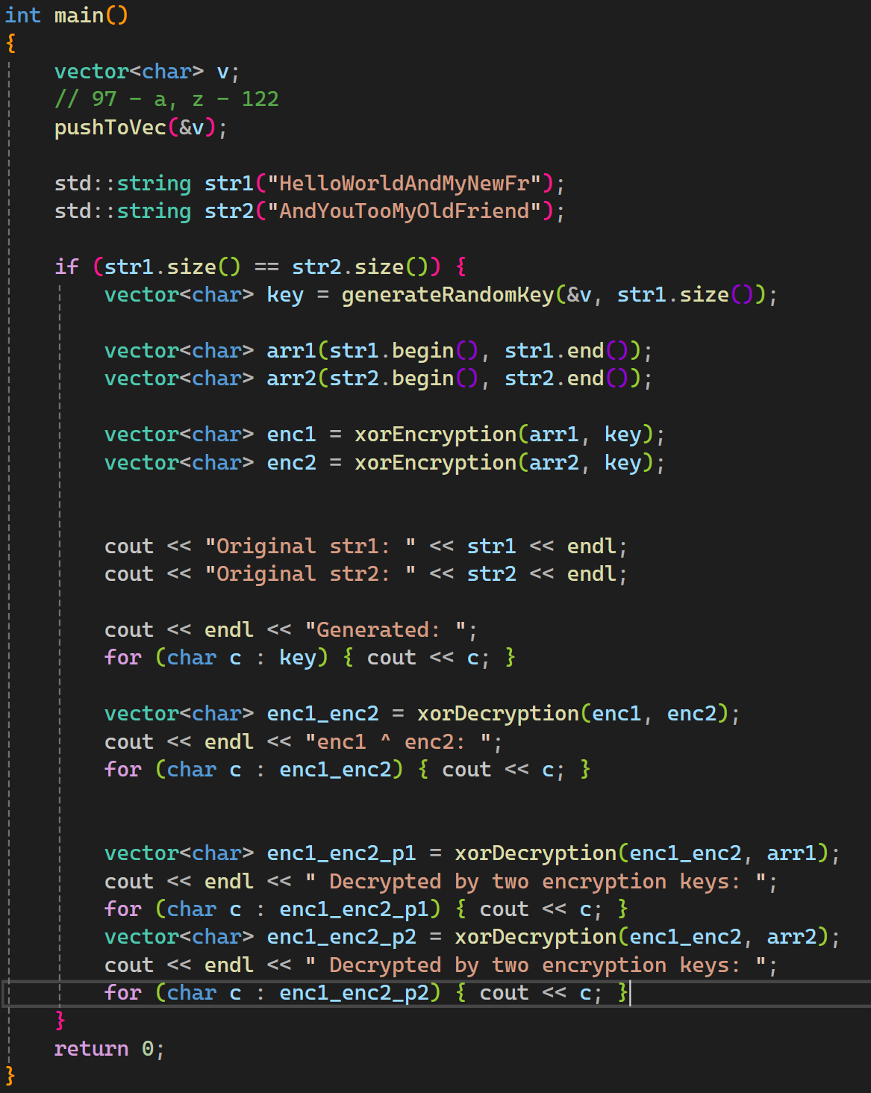

Main function

1. Получили в консоль информацию.

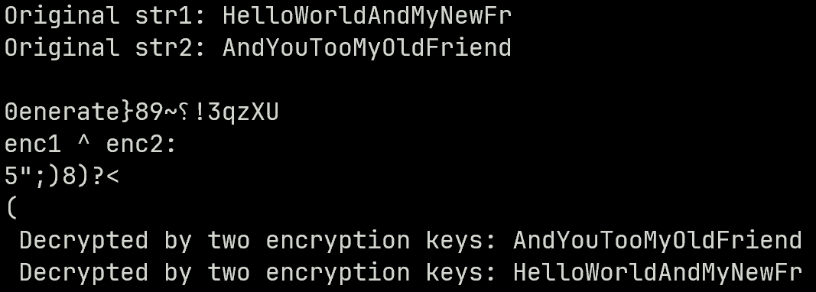

Console output

# Заключение

Во время выполнения работы, мы получили навыки работы с режимом однократного гаммирования и поняли, что в режиме однократного гамирования получить второй текст можно легко узнать чужой исходный текст, зная, например, свой зашифрованный текст и исходный текст и чужой зашифрованный текст.